系統與架構

大綱
本資料庫通用工具意旨創建通用的底層資料庫工具專案，凡有需要實現資料庫DAO都可直接複製引用，並依據現有的架構塑造成專案獨有的DAO不必從零開始建構，每個工具分成NET+5版本(作者開發時使用為NET7)，以及通用NET Standard2.0版本可依據主專案架構引入使用。

StaticUtil | 此為通用的靜態工具專案，裡面存放著比較通用的方法以及模型還有列舉等等，不必實例就可以直接使用內部物件
CustomizeException | 此為自定義例外的專案，內有以建立的例外可自行仿造新力外使用
DAO | 此為通用的資料庫DAO，目前支援SQLite與MSSQL未來如有其他資料庫引擎需求可擴充。  此專案依賴Generic.StaticUtil，因此需要Generic.StaticUtil與 CustomizeException兩個專案才能使用
DAO.Test | 資料庫DAO的單元測試，使用模擬來測試
ExcelTool | Excel工具，支援DataTable類型與Excel互轉，主程式可透過DataTable類型自行再整理。  此專案依賴Generic.StaticUtil，因此需要Generic.StaticUtil與CustomizeException兩個專案才能使用。
ExcelTool.Test | Excel工具的單元測試，使用模擬來測試
UtilityUseDemo | 此為使用上述工具的範例程式(WinForm)，依賴注入等實例方法參閱專案中的Program.cs檔案

使用說明
專案結構分為BaseProject與CadTool，這邊主要說明通用專案BaseProject的部分。

複製專案
專案的名稱與資料夾名稱對應(參考下圖)，主專案要使用直接複製整個目錄到主專案資料夾底下。
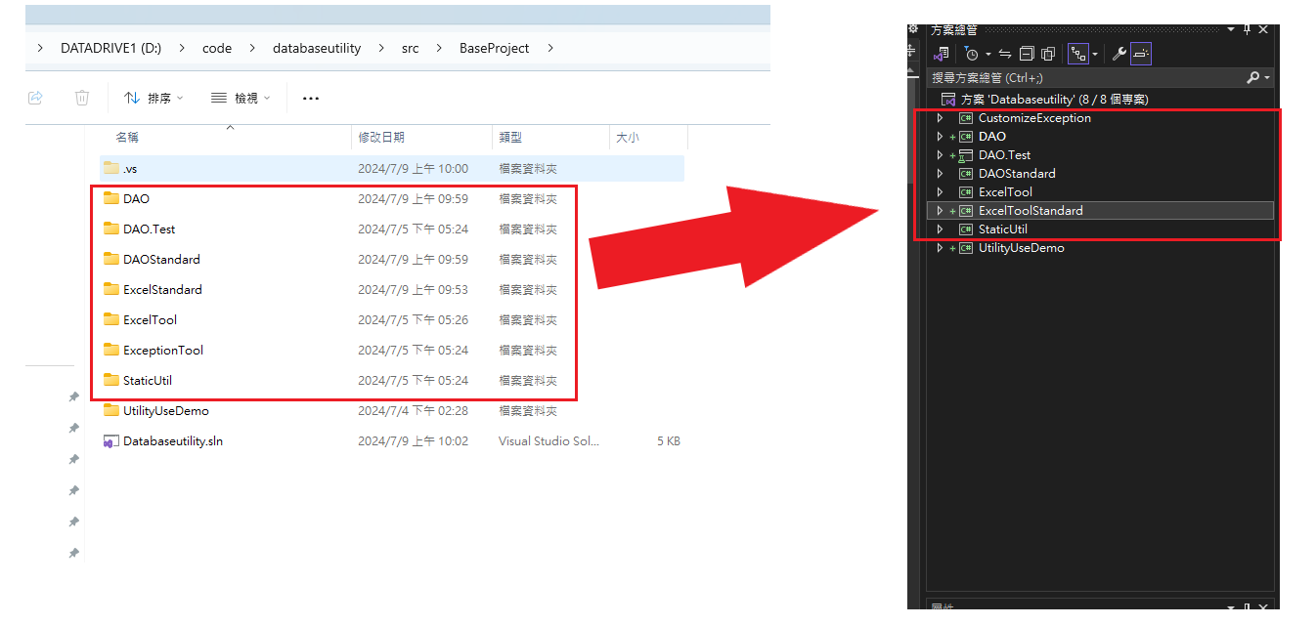
複製完後再到主專案將複製的專案加進解決方案
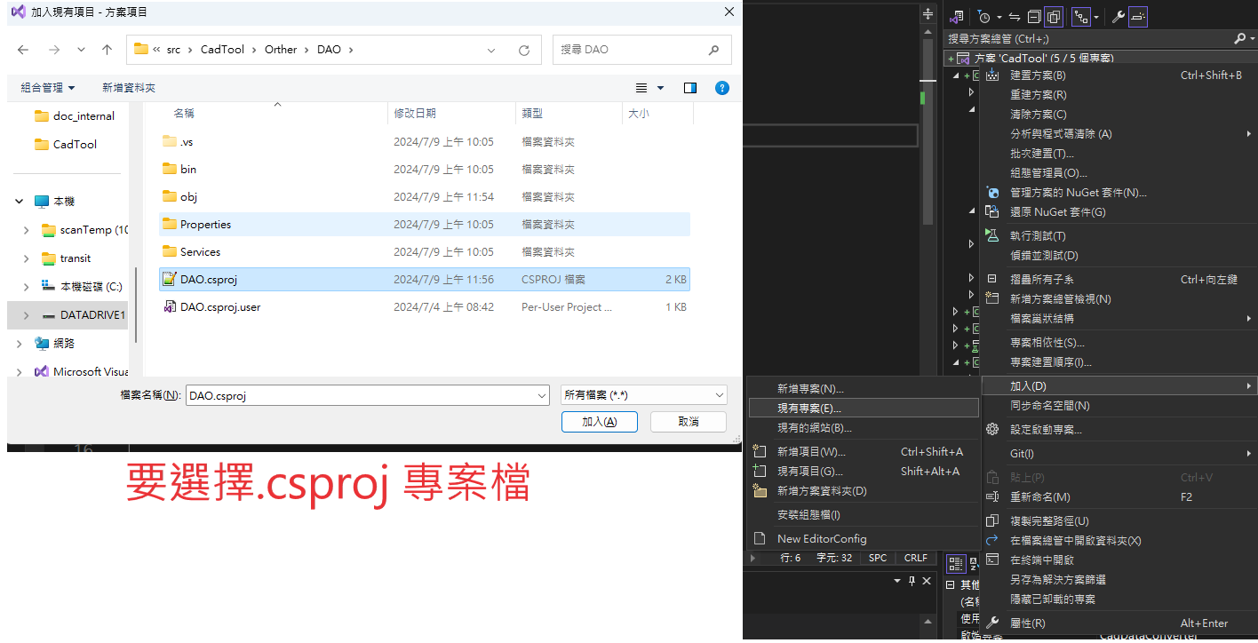

加入專案參考
以CadTool專案來做範例(下圖)，此專案使用DAO專案結構如下圖展示，其中更詳細的使用方法可以參考UtilityUseDemo中的Program.cs檔案
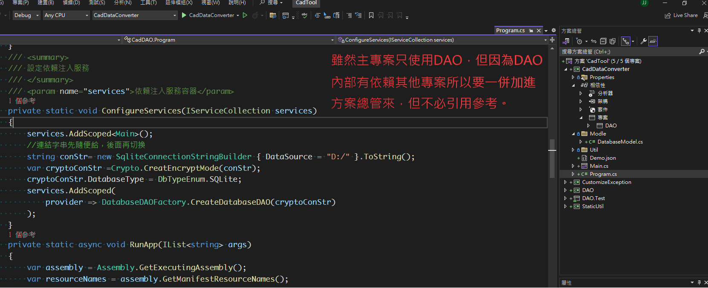
之後就能正常使用參考專案了，同時也可隨意修改其內容來適應主專案，因為是複製專案再引用因此並不會影響原有的通用專案，但需要注意要使用複製的專案不要直接加入原始的通用專案。 ~END~

